Caiet de sarcini
- Prezentul caiet de sarcini cuprinde datele tehnice ale costumelor pentru spectacolul “Crai Nou” conform schitelor atasate, care fac parte integranta din prezentul caiet de sarcini.

Numarul costumelor este de:

- 2 soliste – 2 costume
- Anica – rochie, corset, fota, coronita, dres
- Dochita – rochie, fota, accesoriu cap, dres

- 4 solisti – 4 costume
  - Bujor – uniforma/tunica, pantaloni, chipiu, 3 perechi sosete, camasa
  - Leonas – camasa, pantaloni, brau, bundita, 3 perechi sosete
  - Ispravnicul – camasa, pantaloni, chimir, suman, vesta/bundita, 3 perechi sosete
  - Mos Corbu – pantaloni, 3 perechi sosete, sarica, chimir

- Balet

10 balet fete – 40 costume
- Vals – 8 rochii, 8 accesorii cap
- Crai Nou – Nunta – 10 fuste, 10 ii, 10 fote, 10 dresuri, 10 batice
- Vals muncitori – 10 salopete
- Carciuma – 10 fuste, 10 bluze, 10 accesorii cap, 10 corselete

10 balet baieti – 40 costume
  - Crai Nou - Nunta – 10 camasi, 10 itari, 10 bete populare
  - Vals muncitori – 10 salopete
  - Carciuma – 10 veste, 10 camasi
  - Soldati – 10 tunici, 10 chipie

- Cor (barbati) – 15 tunici, 15 pantaloni, 15 chipie, 15 camasi

- Descrierea

a.1 Anica: 1 rochie , 1 corset, 1 fota, 1 coronita1 dres conform schitelor atasate.

a.2 Dochita: 1 rochie, 1fota, 1 accesoriu par, 1 dres, conform schitelor atasate.

b.1 Bujor: 1 uniforma soldat- 1 tunica, 1 pantalon, 1 chipiu, 1 camasa, 3 perechi sosete, conform schitelor atasate.

b.2 Leonas: 1 camasa, 1 pantalon, 1 chimir, 1 bundita, 3 perechi sosete, conform schitelor atasate

b.3 Ispravnicul: 1 camasa, 1 pantalon, 1 chimir, 1 suman, 1 vesta/bundita, 3 perechi de sosete, conform schitelor atasate.

b.4 Mos Corbu: 1 pantalon, conform schitelor atasate, 1 pantalon, 1 chimir, 1 tarica

c. Balet

Vals: 8 rochii, 8 accesorii cap, conform schitelor atasate.
Crai Nou – Nunta: 10 fuste, 10 bluze, 10 dresuri,10 fote, 10 batice, conform schitelor atasate.
Vals Muncitori:
- Fete: 10 salopete, conform schitelor atasate.
- Baieti: 10 salopete,10 itari, 10 bete populare conform schitelor atasate.
Carciuma:
- Fete: 10 fuste, 10 bluze, 10 accesorii cap, conform schitelor atasate, 10 corselete
- Baieti: 10 veste, 20 perechi sosete, conform schitelor atasate, 10 camasi
Soldati (baieti): 10 tunici, 10 chipie, conform schitelor atasate.

d.Cor (baieti): 15 uniforme (pantaloni, tunica, chipiu, camasi), conform schitelor atasate.

- Date tehnice

a.1 Anica: costumul se va confectiona din: rochia - panza topita alba cu corset din material cu motive traditionale, fota traditionala, coronita de flori pe cap, dres alb, conform schitelor atasate.

a.2 Dochita: costumul se va confectiona din: rochia - panza topita alba, cu motive traditionale pe umeri, fota lunga, accesoriu par, dres alb, conform schitelor atasate.

b.1 Bujor: costumul se va confectiona din stofa kaki, cu nasturi aurii si camasa alba din poplin, conform schitelor atasate.

b.2 Leonas: costumul se va confectiona din urmatoarele materiale:
- pentru camasa: panza topita alba, cu decoratiuni populare
- pentru pantaloni, material negru Barbie
- pentru bundita: lana neagra fiarta, conform schitelor atasate.

b.3 Ispravnicul: costumul se va confectiona din:
- camasa din panza topita alba
- pantaloni din material negru barbie
- sacou/vesta din stofa mai plina neagra
- vesta/ bundita din lana fiarta neagra, conform schitelor atasate.

b.4 Mos Corbu: costumul/pantalonii se vor confectiona din material negru, barbie, chimir piele maro, bundita, sarica din lana de berbec, conform schitelor atasate.

c. Balet

Vals:
- Fete: rochii crem, pe corset, cu flori aplicate; fusta ampla din voal; accesoriu cap cu aplicatii florale, conform schitelor atasate.

Crai Nou- Nunta:
- Fete: fuste albe din voal plin ample, bluze-ii lung din voal plin, 10 fote, dresuri albe, batice, conform schitelor atasate.
- Baieti: camasi lungi,itari, bete populare, conform schitelor atasate.
Vals Muncitori
- Fete: salopeta din tercot, albastru deschis cu accente, conform schitelor atasate.
- Baieti: salopeta din tercot, bleumarin cu accente, conform schitelor atasate.

Carciuma:

- Fete: fuste in culori diferite, 10 corselete din material traditional, bluze albe cu maneca scurta, in culori diferite, accesorii cap
- Baieti: veste negre cu accente, 10 camasi, 20 perechi sosete, conform schitelor atasate.
Soldati:
- Baieti: tunici militare, stilizate din material elastic kaki, chipie, conform schitelor atasate.
d.Cor: uniforme militare din tercot kaki (pantaloni, tunica, chipiu, camasa alba), conform schitelor atasate.

IV. Informatii generale

Prestatorul se va folosi de materialele proprii pentru ducerea la îndeplinire a prezentului caiet de sarcini.
Realizarea costumelor se va finaliza la data de 2 octombrie și se va preda catre personalul ONB la prima repetitie generala in data de 3 octombrie 2022, prin proces verbal de predare/ primire.

Prestatorul trebuie sa dispuna de următoarele utilaje: masini de cusut liniare, masini de cusut triplock cu 3,4 si 5 ate, uberdeck cu 3 ace, presa de calcat, statie de calcat, presa de termocolat, pistol de lipit pietre, ciocan de lipit, pistol de decupat dantela, mese mari pentru croit, manechine reglabile și manechine fixe.

Execuția costumelor se va face la atelierul prestatorului, iar ONB prin responsabilul de contract, poate verifica modul de desfășurare a serviciilor fără a anunța în prealabil prestatorul. Prestatorul are libertatea de a subcontracta alți operatori și va garanta pentru calitatea serviciilor realizate. În ceea ce privește costumele tradiționale, prestatorul are libertatea de închiriere a anumitor obiecte vestimentare originale și autentice, avand in vedere procesul elaborat și lung al realizării acestora. Prestatorul va asigura numărul de costume închiriate la fiecare reprezentație ulterioară premierei, pentru un număr total de aproximativ 20 de reprezentații.

Prestatorul se obliga sa găsească soluții în timp real, în eventualitatea unor situații neprevăzute precum modificări sau ajustări la conceptul inițial, pentru a răspunde cerințelor echipei de creatori (regizor, scenograf, scenarist etc.), în măsura în care acestea nu depășesc bugetul aprobat.

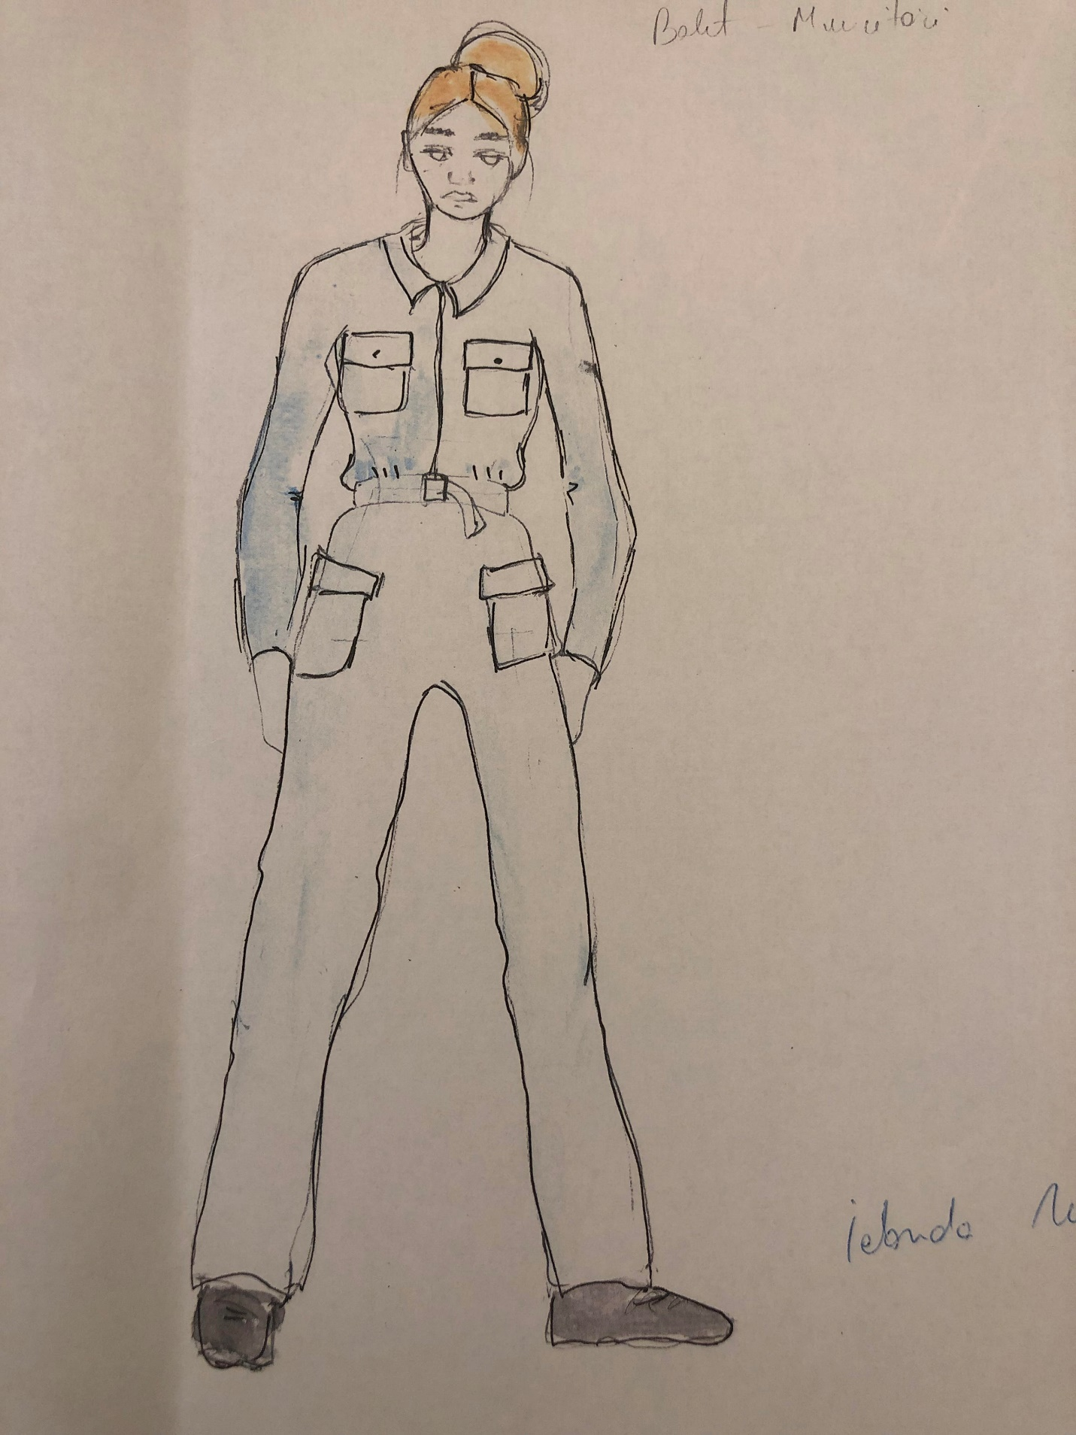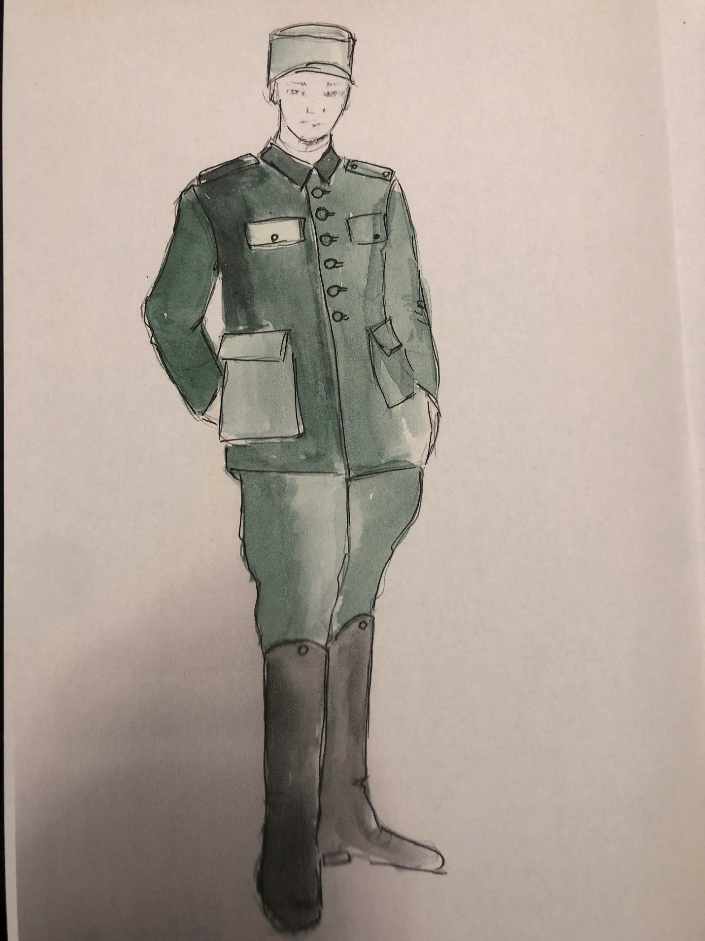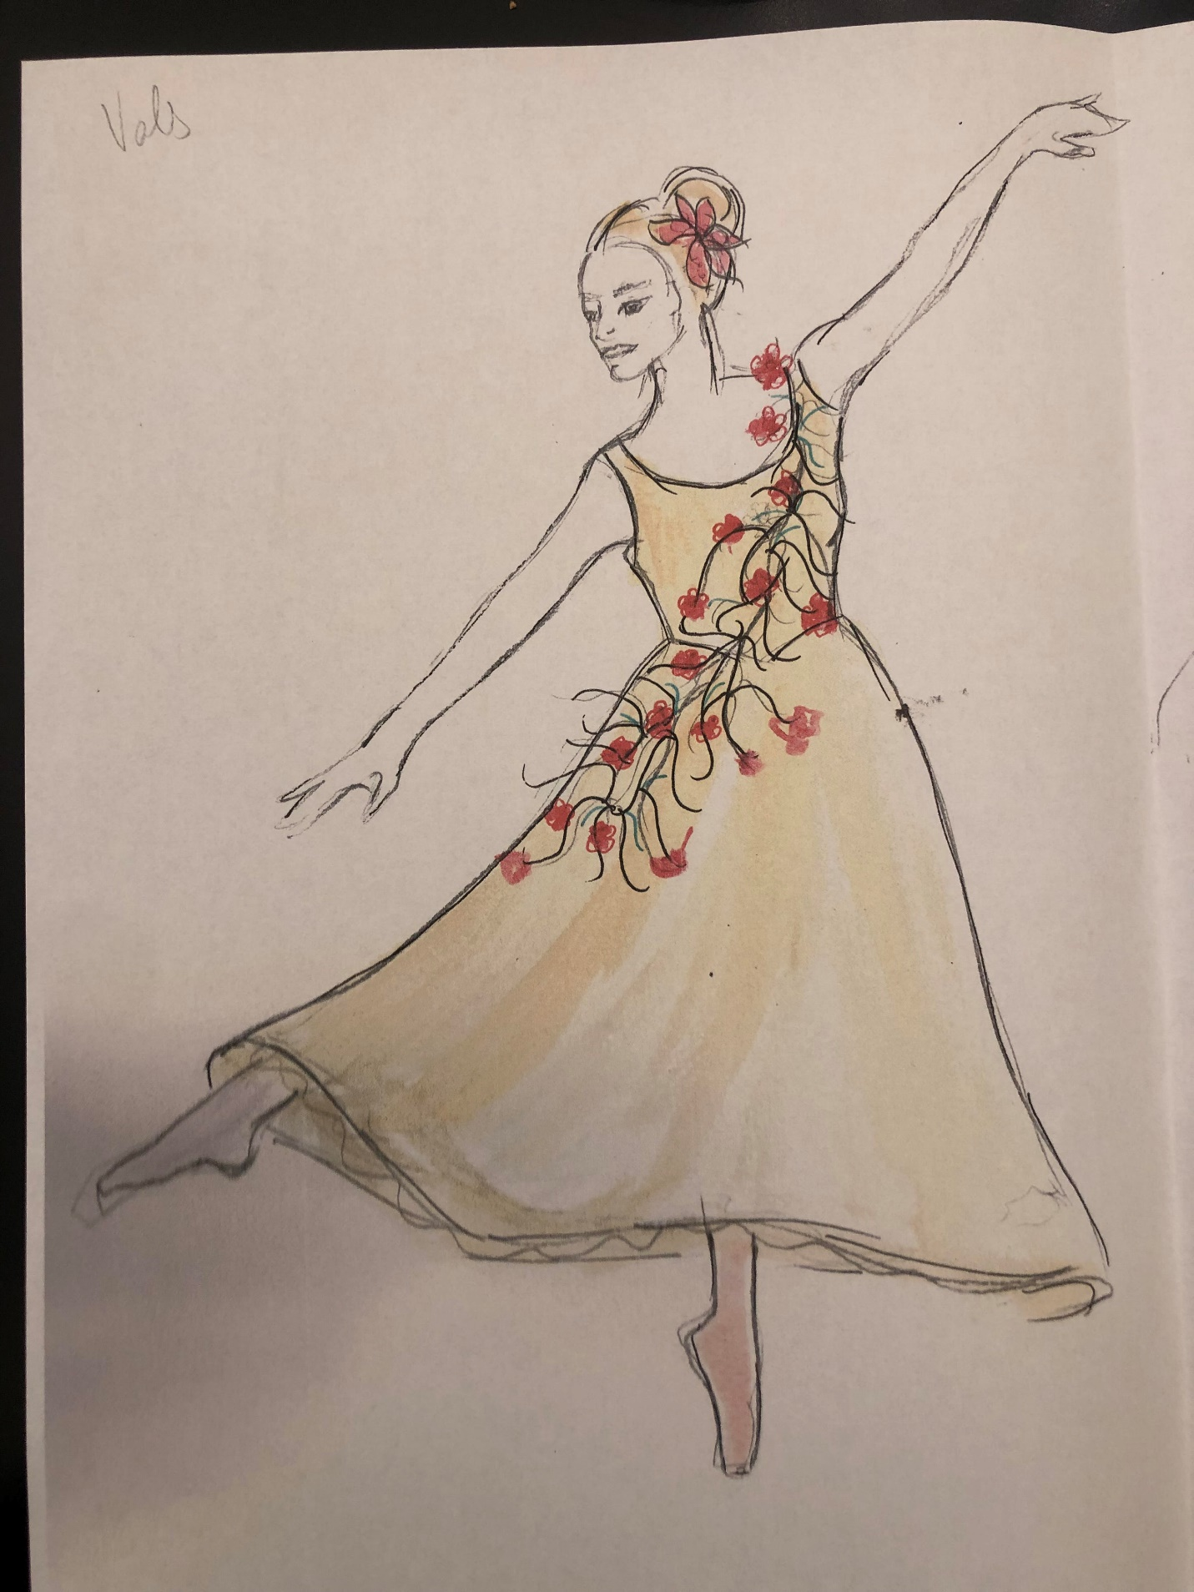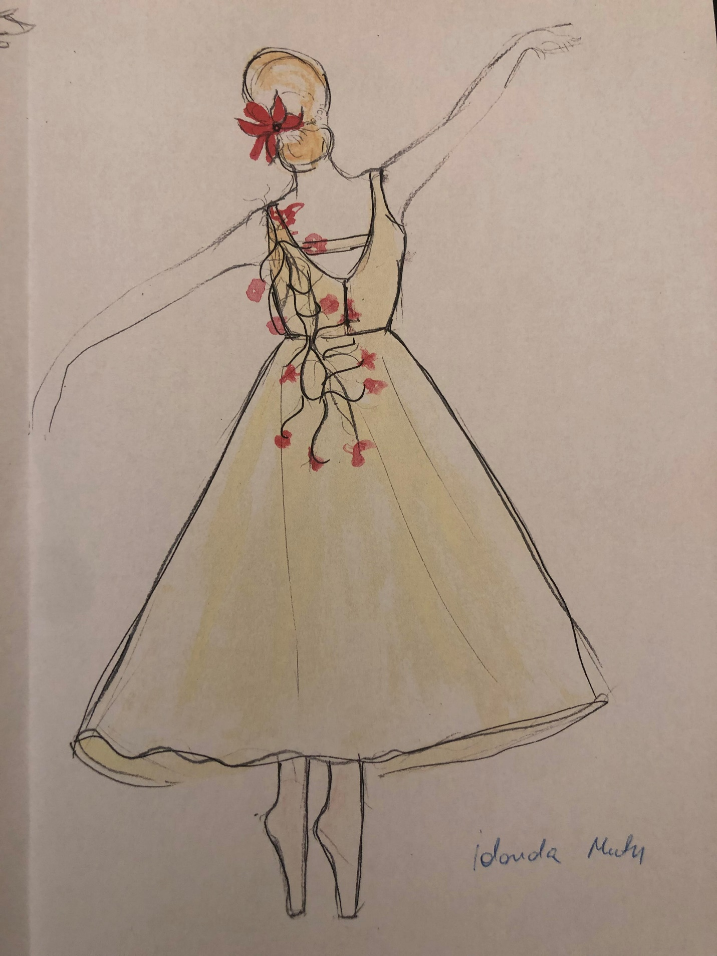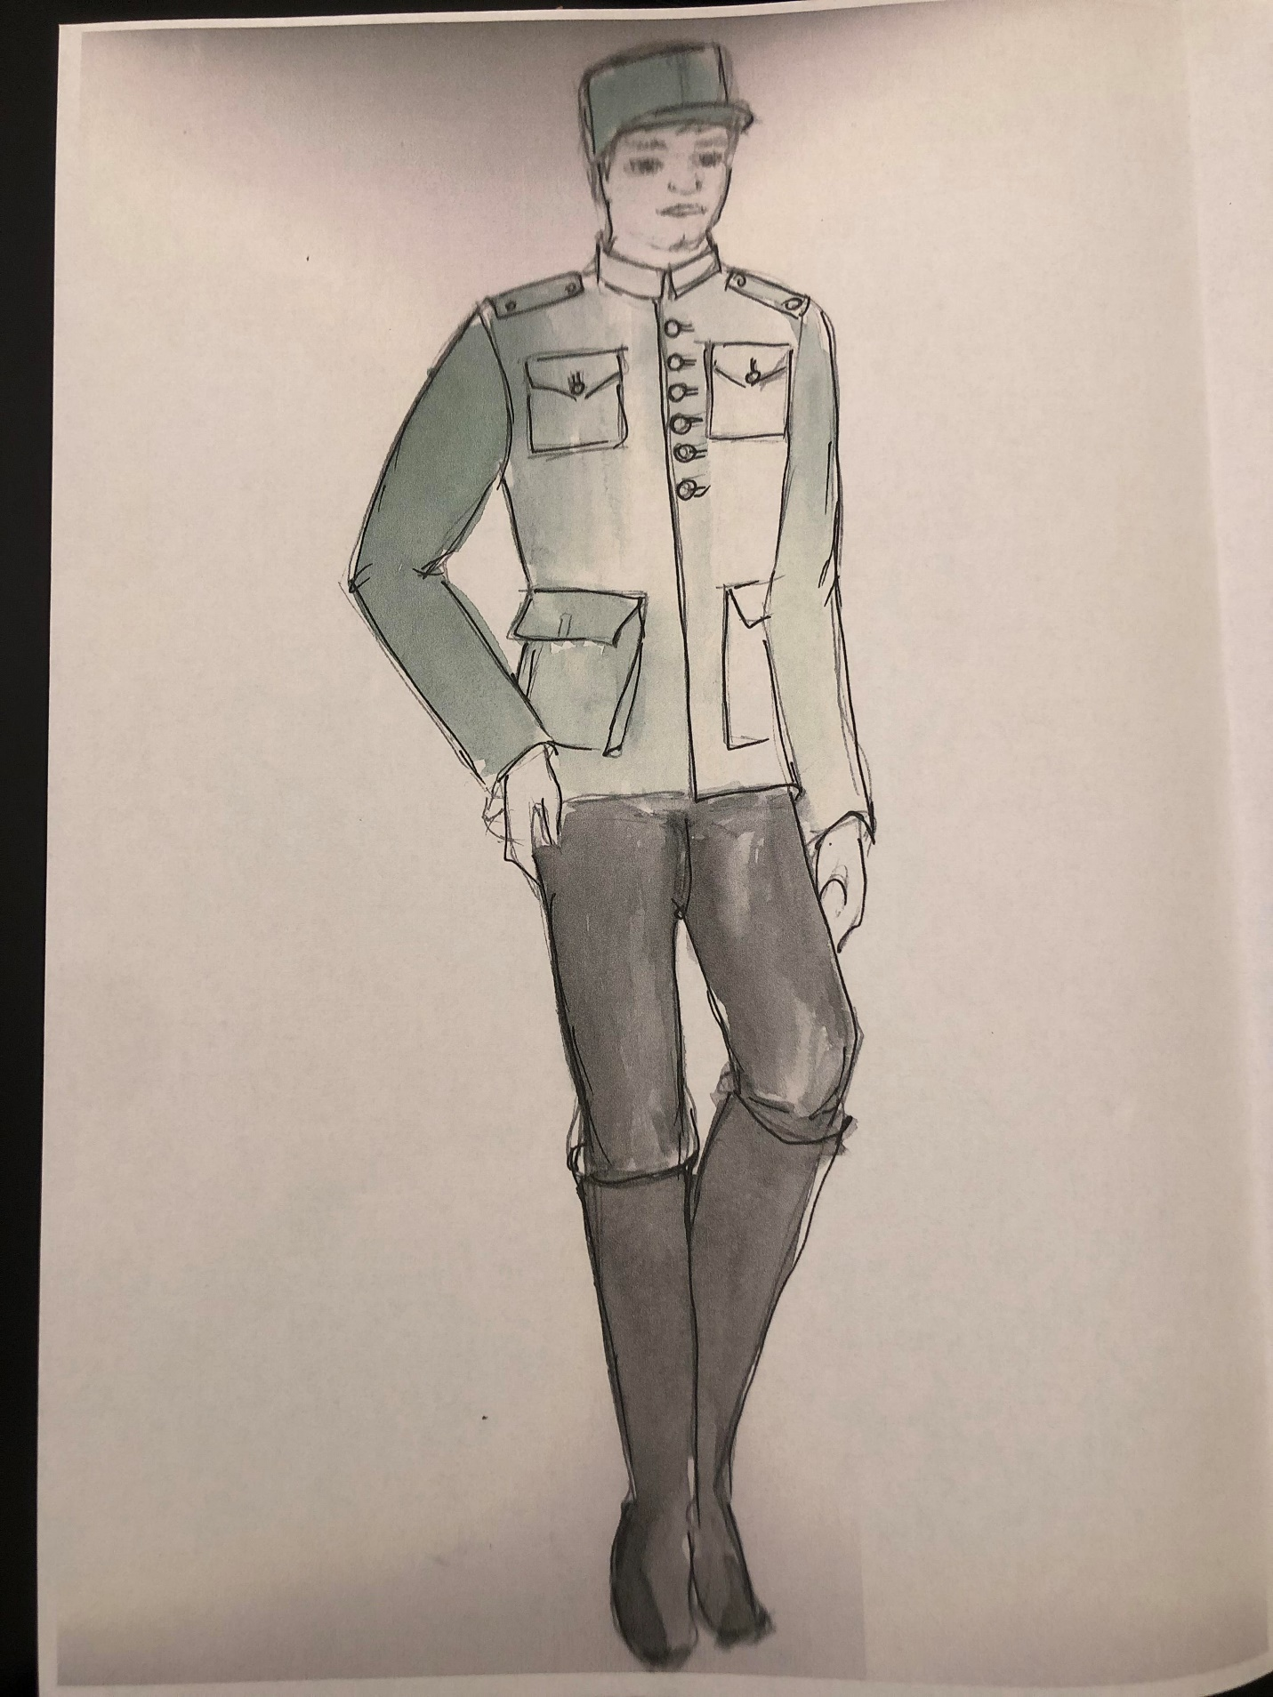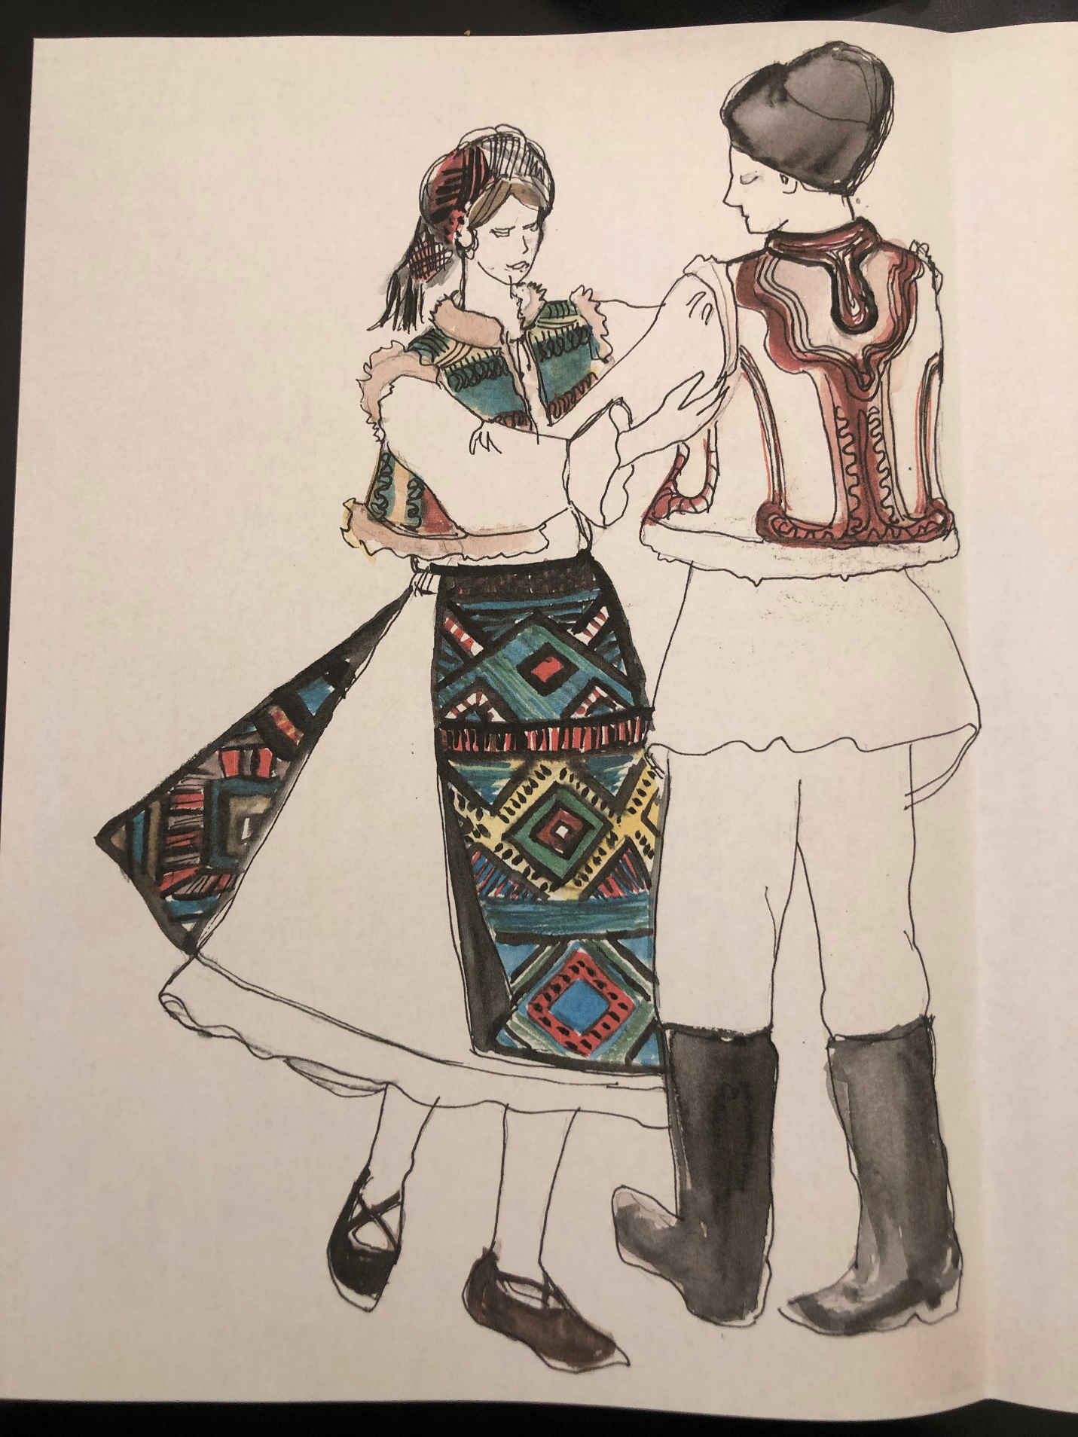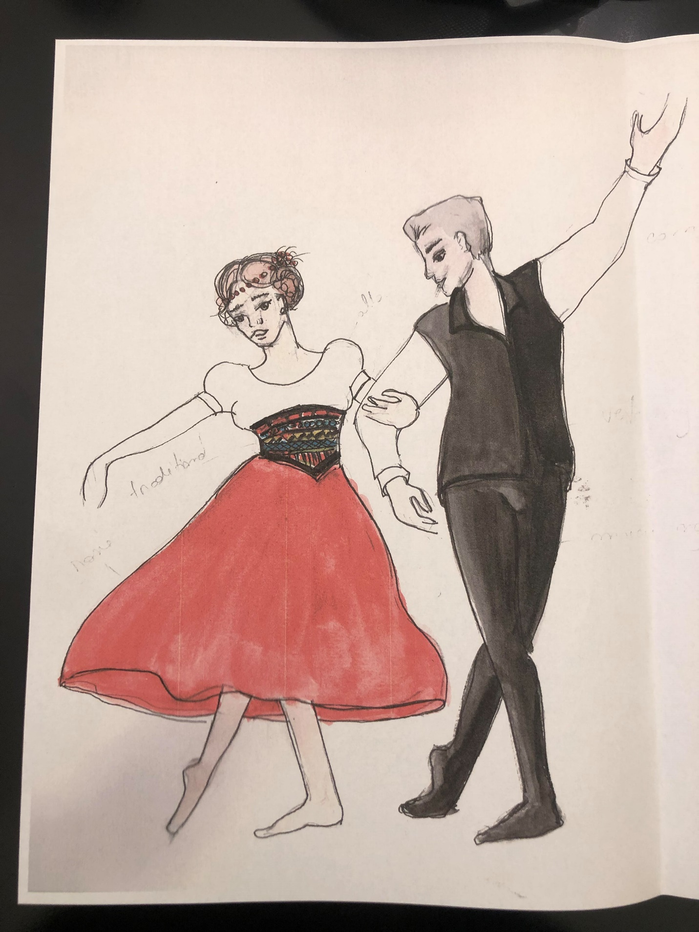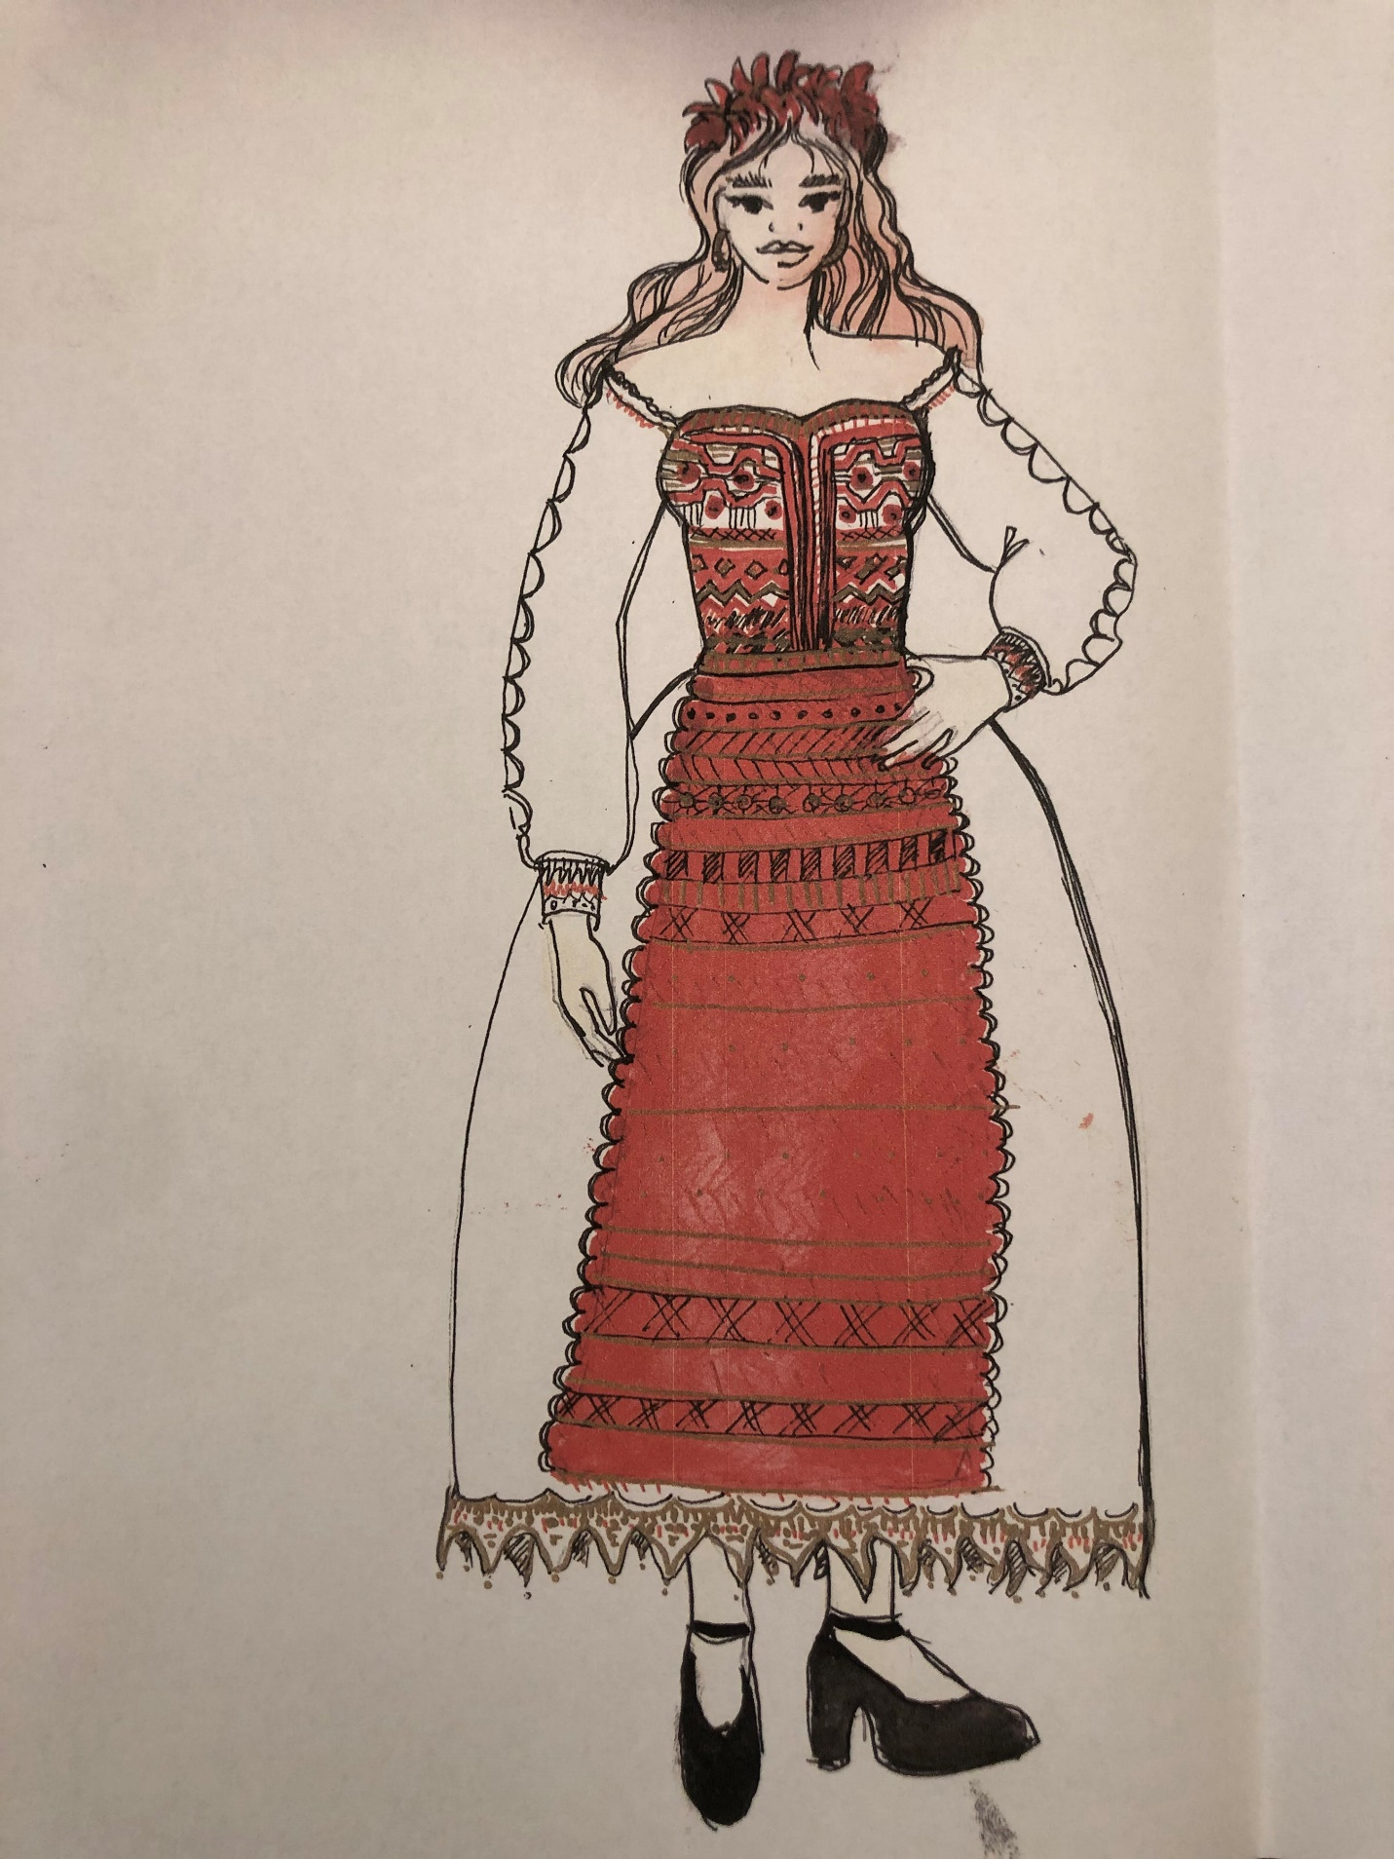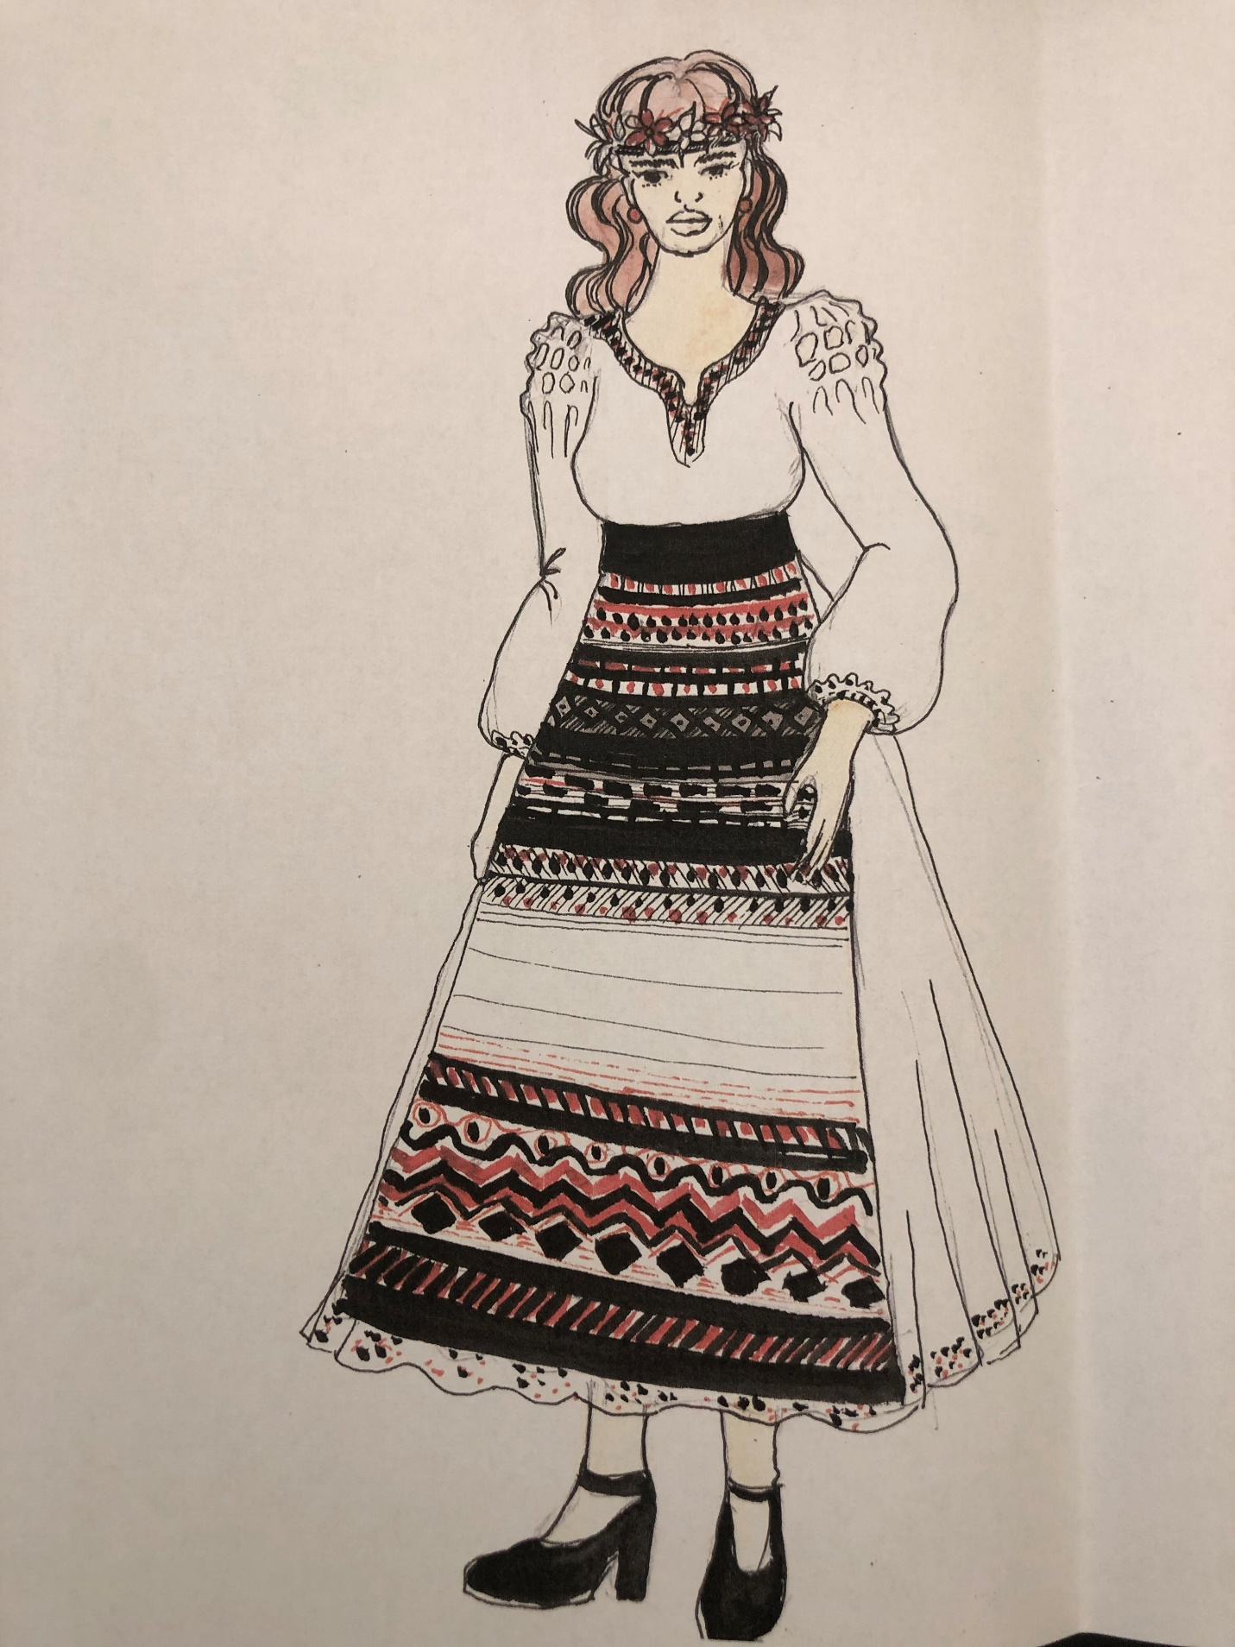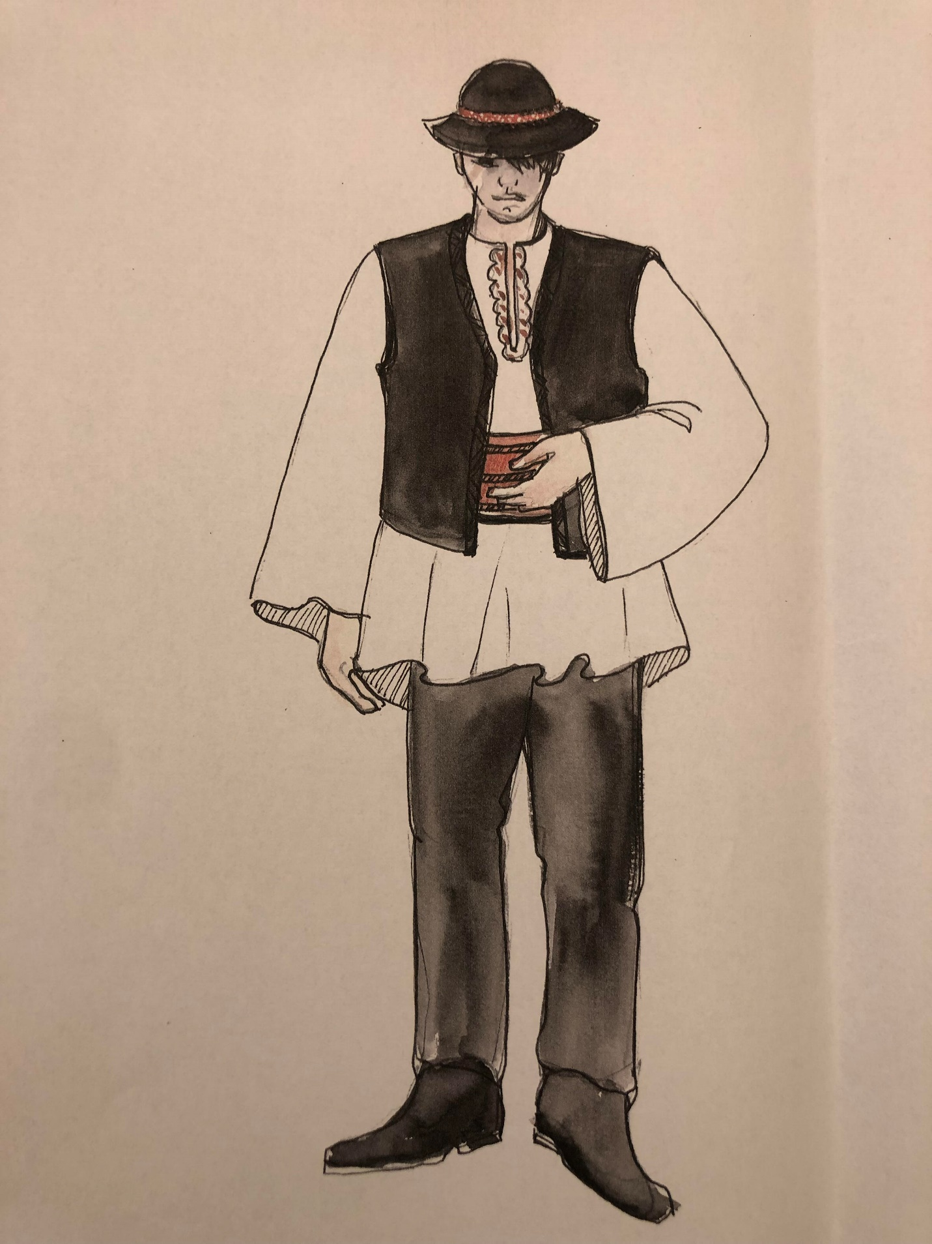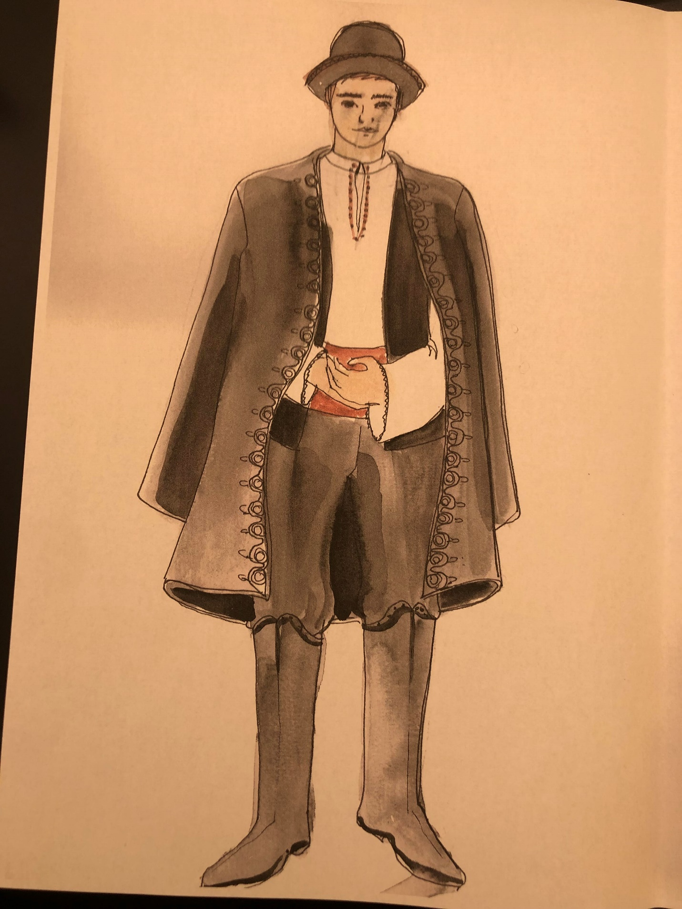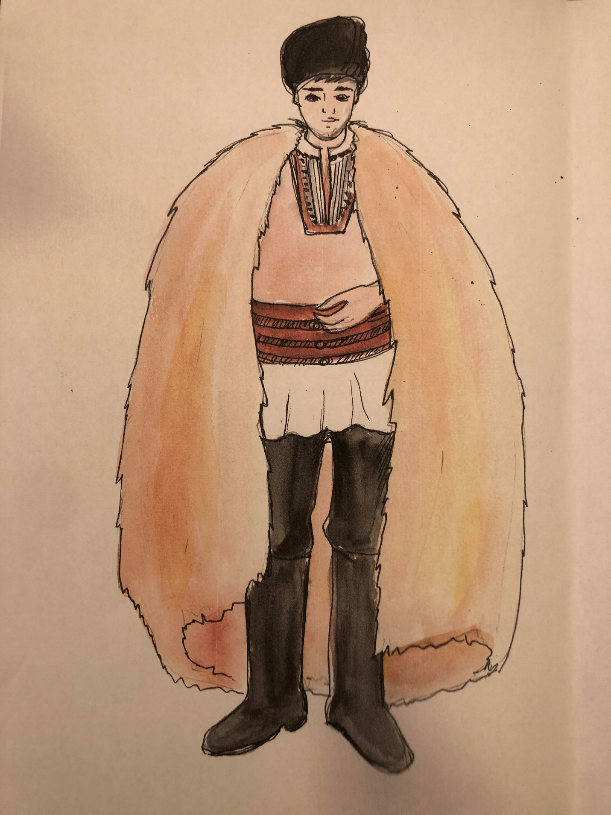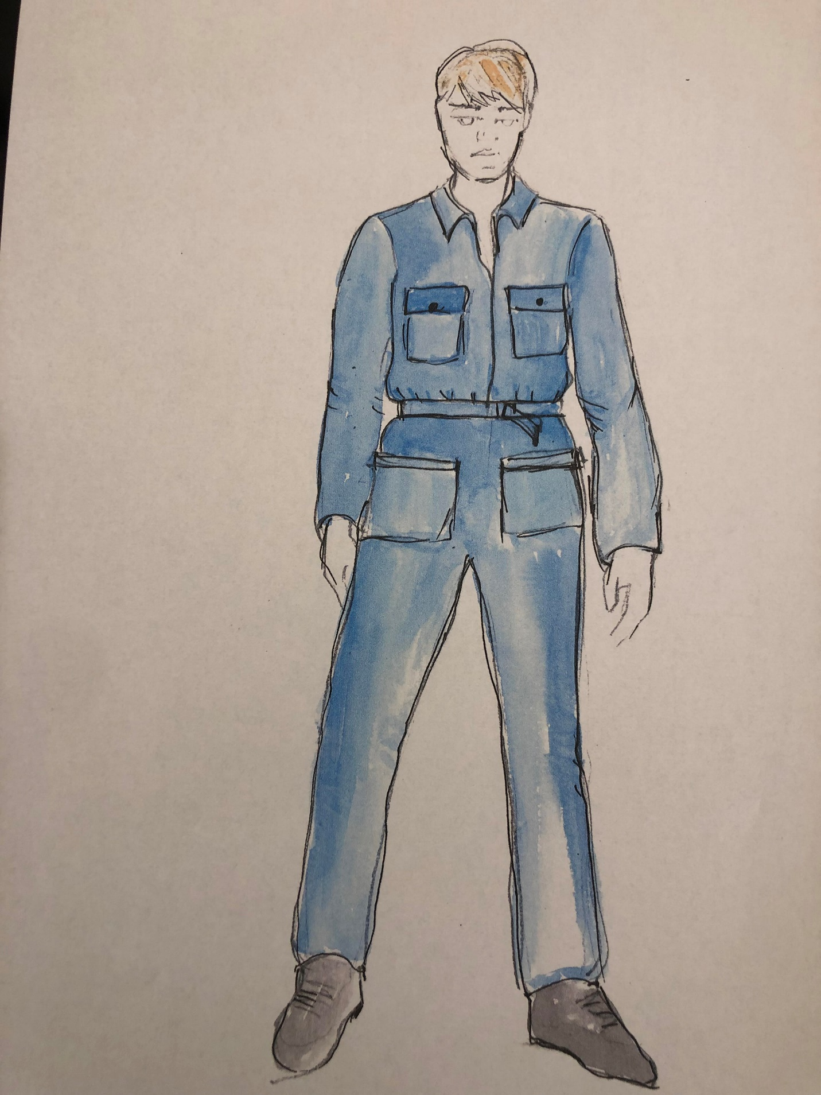
Întocmit de Asociația pentru Antreprenoriat Cultural.

